Dinlenme potansiyelini kavrama – Deney 1

Görev 1

Lütfen aşağıdaki bilgileri okuyun. Bu oturumda hücrenin hangi bölümü ele alınacak? Cevabınızı çalışma sayfasının başlığı olarak doldurun.
Bilgi
Fosfolipidler, hücre zarı olarak bilinen şeyi oluşturan moleküllerdir. Hidrofilik bir baş bölümü ve hidrofobik bir kuyruk ucu vardır. Onları diğer sıvılarla karıştırmak söz konusu olduğunda ’Benzer ile benzer' temel kuraldır. Bunları suyla karıştırırsanız, yağ moleküllerinin hidrofilik kısmı su moleküllerine bakacak, hidrofobik uçlar ise uzağa bakacaktır. Hücre zarları şu şekilde oluşur: fosfolipidlerin hidrofilik kutup başları suya çekilir ve hidrofobik polar olmayan kuyrukları birbiriyle hizalanır ve hücre içi ve hücre dışı ortam arasındaki sınırı oluşturan iki lipid çift katmanı oluşturur (bkz. Şekil 1). Yağlar ve fosfolipidler yapı olarak farklı olsalar da her ikisi de lipiddir. Suyu yağla karıştırmayı denediyseniz, farklı maddelerin farklı katmanlarının nasıl oluştuğu hakkında zaten bir fikriniz vardır.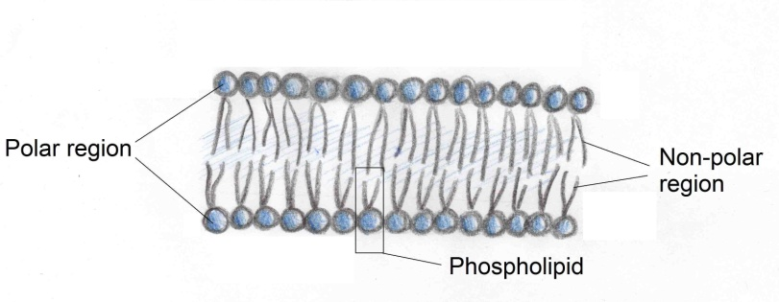
Şekil 1: Bir fosfolipid çift katmanının çizimi

Deney

Malzeme | Tehlikeler
Kırmızı lahana
Zeytinyağı
Bulaşık sabunu | 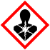  Sağlığa zararlıdır. Yutmayın.
Bıçak
Mutfak eleği
4 Erlenmeyer şişesi (250 ml) ve tapalar

Yöntem
- Dört Erlenmeyer şişesini 1'den 4'e kadar sayılarla işaretleyin.
- Kırmızı lahanayı çok ince (1-2 mm) dilimleyin ve su artık mavi renk göstermeyene kadar dilimleri mutfak süzgecinde suyla durulayın.
- Her şişeyi aşağıdaki tabloda listelenen reaktiflerle doldurun

Erlenmeyer şişesi# | Reaktifler
1 | Su (150 ml) + yağ (1 damla)
2 | Su (150 ml) + yağ (1 damla) + bulaşık deterjanı (1 damla)
3 | Su (150 ml) + kırmızı lahana (15 adet)
4 | Su (150 ml) + kırmızı lahana (15 adet) + bulaşık deterjanı (1 damla)

- Dört şişenin her biri için şişeye bir tapa yerleştirin, sallayın ve 10 dakika bekleyin. Şişeleri salladıktan sonra ne olacağını düşünüyorsun? Hipotezlerinizi aşağıdaki tabloya yazın.
Erlenmeyer şişesi# | Varsayım
1

2

3

4

Görev 2
Deneyi yaptıktan sonra gözlemlerinizi kaydetmek için aşağıdaki tabloyu kullanın. Sonuçlarınızı grubunuzla tartışın ve bunları sınıfla paylaşmaya hazırlanın.

Erlenmeyer şişesi Nr. | Gözlemler
1

2

3

4

Sonuç
Bulaşık sabununun yağın özelliklerini ve kırmızı lahananın hücre zarını nasıl etkileyebileceğini düşünün. Hipotezlerinizi deney sonuçlarıyla karşılaştırın ve sonucunuzu aşağıdaki kutuya yazın.
Sonuç

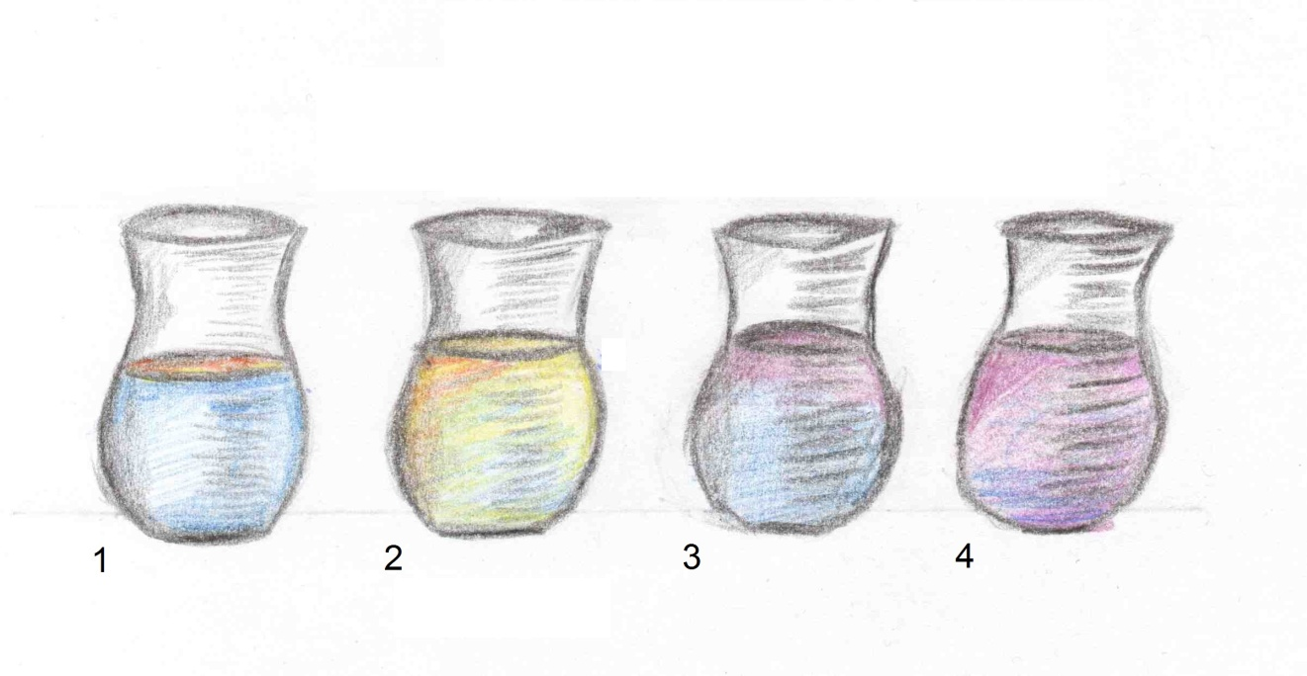
Öğretmenler için ek

Kavramsal bilgi

Erlenmeyer şişesi # | Reaktifler | Gözlemler
1 | Su + yağ | Yağ su yüzeyinde yüzer. Polaritelerindeki farklılık nedeniyle sıvılar karışmaz.
2 | Su + yağ + bulaşık sabunu | Yağ ve suyu ayıran keskin bir çizgi yoktur çünkü deterjanlar yok olmasına sebep oluyor.
3 | Su + kırmızı lahana | Kırmızı lahana suyun hafif maviye dönmesine neden olur. Tahrip olmuş birkaç hücre bu etkiye neden olur.
4 | Su + kırmızı lahana + bulaşık deterjanı | Bulaşık deterjanındaki deterjanlar, kırmızı lahana parçalarının hücre zarlarına yoğun şekilde nüfuz eder. Mavi renk hücrelerden sızar ve suyu koyu maviye çevirir.

